**Nhóm 23**

**Đề tài: Phát triển service xử lý và lưu trữ video**

**Họ và tên: Trần Minh Mẫn**

**MSSV: 20110301**

**Task 2: 19/04/2023: Tạo instance EC2**

* Chúng tạo instance EC2 có những thông tin như sau:

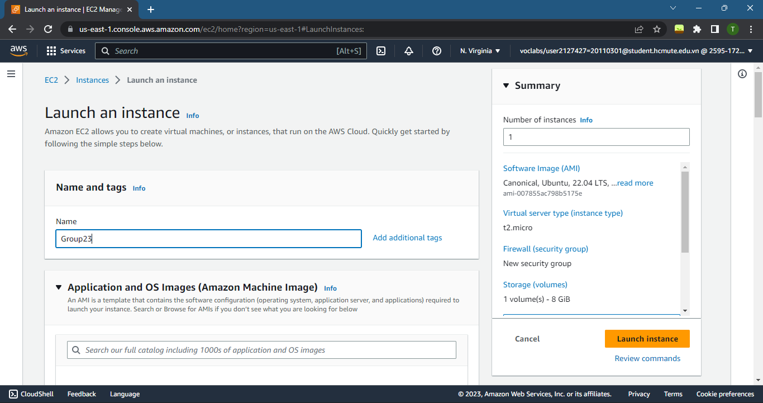

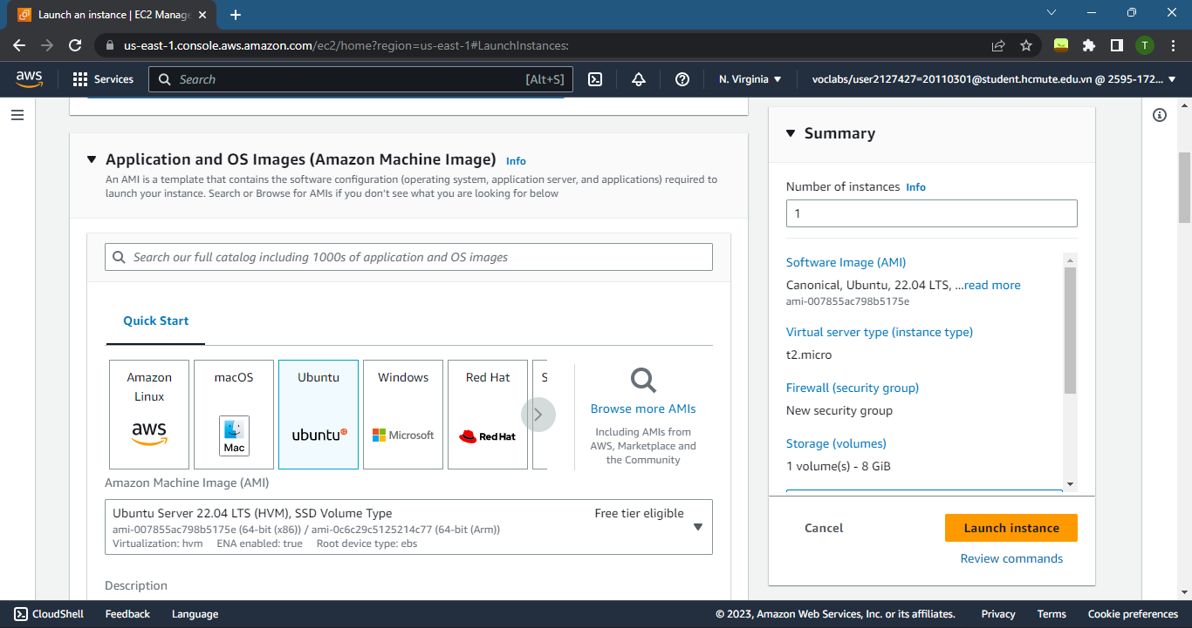

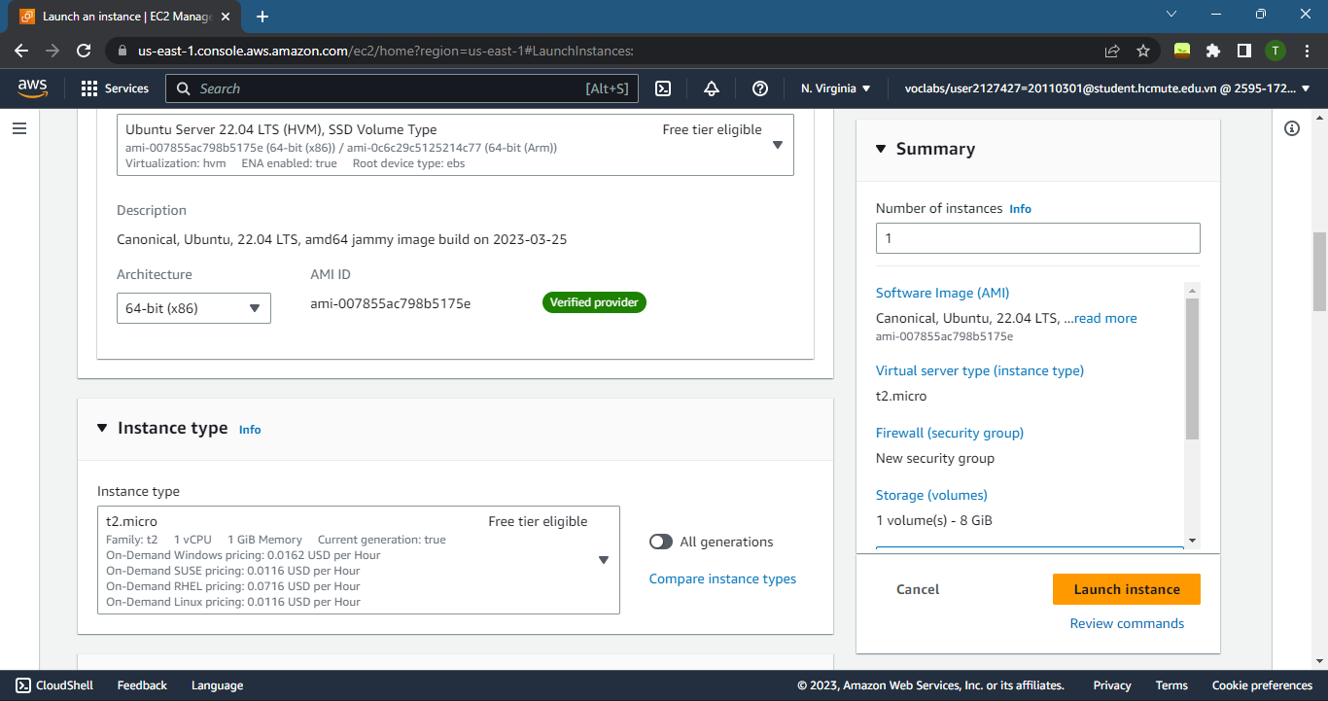

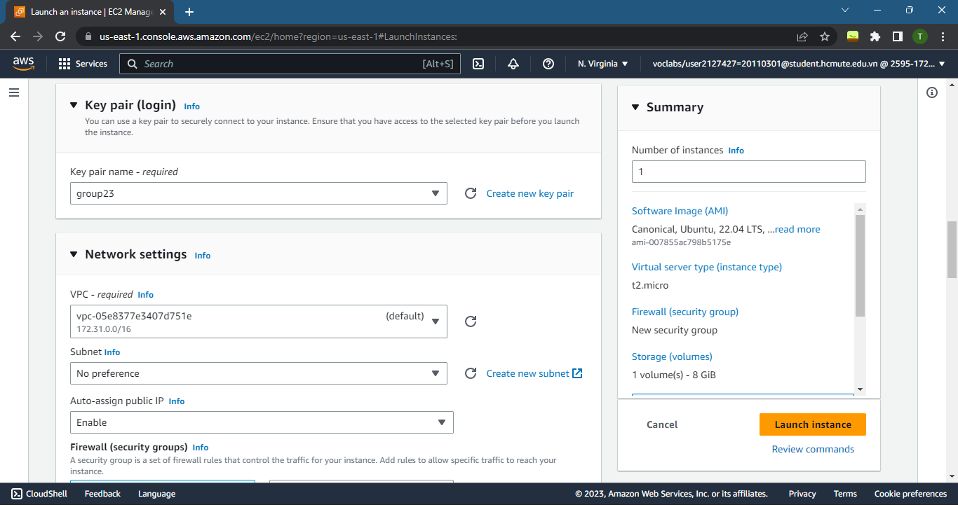

* Chúng ta có được private key như sau:

